宿舍安全卫生通报
2014年第4期（总第27期）
主办：学生工作部（处）、校团委
承办：西安建筑科技大学学生会 、研究生会 2014年5月5日
【本期导读】
◆ 各院（系）学生会干部参与检查情况
◆ 卫生检查结果统计
◆ 其他情况
2014年4月30日，检查小组对214间（其中2间院系混合宿舍、2间年级混合宿舍不计入优良率）本科学生宿舍进行了安全卫生检查，现将本次检查过程中各院（系）参与检查情况、本科生宿舍安全卫生检查结果公布如下：
1. 各院（系）学生会干部参与检查情况
院（系） | 应到（人） | 实到（人） | 备注
土木学院 | 2 | 2
材料学院 | 2 | 2
建筑学院 | 3 | 0 | 3人未到
冶金学院 | 2 | 2
理 学 院 | 2 | 2
文 学 院 | 2 | 2
信控学院 | 2 | 2
机电学院 | 2 | 1 | 1人未到
环境学院 | 2 | 2
管理学院 | 3 | 2 | 1人未到
体 育 系 | 2 | 0 | 2人未到
- 卫生检查结果统计
院（系） | 年级 | 宿舍数 | 分院（系）分年级优良率 | 分院（系）分年级优良率排名 | 院（系）总优良率 | 院（系）优良率排名
文 学 院 | 2010 | 7 | 71.42% | 3 | 80.00% | 1
文 学 院 | 2011 | 7 | 71.42% | 3 | 80.00% | 1
文 学 院 | 2012 | 6 | 66.67% | 5 | 80.00% | 1
环境学院 | 2010 | 7 | 42.85% | 15 | 60.00% | 2
环境学院 | 2011 | 8 | 75.00% | 2 | 60.00% | 2
材料学院 | 2010 | 8 | 62.50% | 6 | 61.11% | 3
材料学院 | 2011 | 10 | 50.00% | 10 | 61.11% | 3
体 育 系 | 2010 | 1 | 0.00% | 25 | 50.00% | 4
体 育 系 | 2011 | 1 | 100.00% | 1 | 50.00% | 4
体 育 系 | 2012 | 2 | 50.00% | 10 | 50.00% | 4
土木学院 | 2010 | 11 | 36.36% | 18 | 50.00% | 4
土木学院 | 2011 | 13 | 61.54% | 8 | 50.00% | 4
信控学院 | 2010 | 8 | 37.50% | 17 | 50.00% | 4
信控学院 | 2011 | 10 | 60.00% | 9 | 50.00% | 4
管理学院 | 2010 | 11 | 27.27% | 21 | 48.48 | 7
管理学院 | 2011 | 16 | 62.50% | 6 | 48.48 | 7
管理学院 | 2012 | 6 | 50.00% | 10 | 48.48 | 7
理 学 院 | 2010 | 4 | 50.00% | 10 | 44.44% | 8
理 学 院 | 2011 | 5 | 40.00% | 16 | 44.44% | 8
冶金学院 | 2010 | 8 | 50.00% | 10 | 42.11% | 9
冶金学院 | 2011 | 10 | 36.36% | 18 | 42.11% | 9
机电学院 | 2010 | 5 | 20.00% | 22 | 28.57% | 10
机电学院 | 2011 | 9 | 33.30% | 20 | 28.57% | 10
建筑学院 | 2009 | 6 | 0.00% | 25 | 5.41% | 11
建筑学院 | 2010 | 6 | 0.00% | 25 | 5.41% | 11
建筑学院 | 2011 | 9 | 11.10% | 24 | 5.41% | 11
建筑学院 | 2012 | 8 | 0.00% | 25 | 5.41% | 11
建筑学院 | 2013 | 8 | 12.50% | 23 | 5.41% | 11
3．获奖优秀宿舍
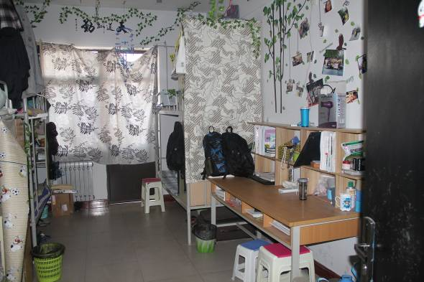
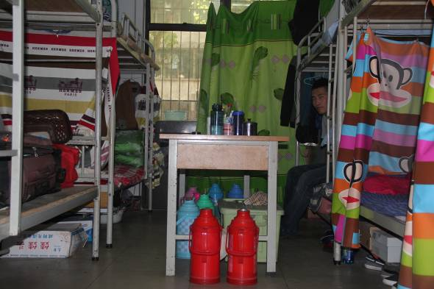
2#公寓119宿舍（环境学院2011级本科生）、2#公寓606宿舍（建筑学院2013级本科生）、3#A公寓311宿舍（文学院2012级本科生）、3#A公寓417宿舍（管理学院2012级本科生）、3#A公寓506宿舍（管理学院2011级本科生）、3#A公寓518宿舍（管理学院2011级本科生）、4#公寓411宿舍（理学院2010级本科生）、5#公寓616宿舍（管理学院2010级本科生）、7#公寓224宿舍（环境学院2010级宿舍）。
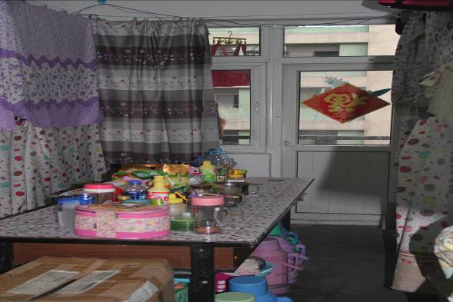
2#公寓119宿舍
2#公寓606宿舍
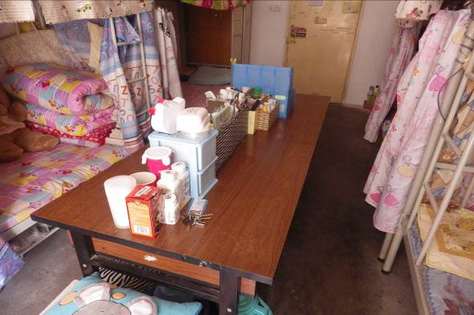
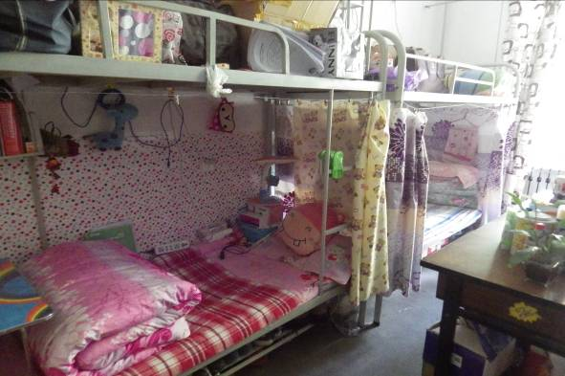
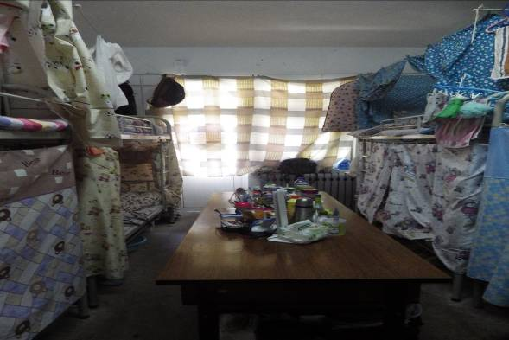
3#A公寓313宿舍
3#A公寓417宿舍
3#A公寓506宿舍
3#A公寓518宿舍
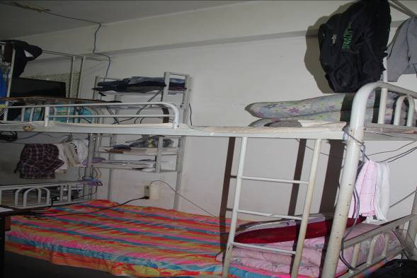
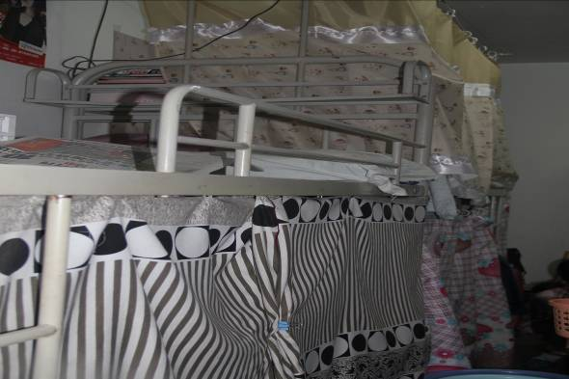
4#公寓411宿舍
5#公寓616宿舍

7#公寓224宿舍
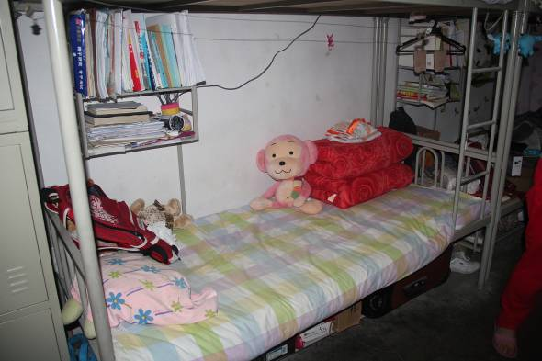
4．优秀宿舍检查人员
韩芳静（文学院对外汉语1202班），冶学花（冶金学院冶金1101班）。
5．其他情况
（1）外出不锁房门，且电脑在桌上的宿舍： 3#A公寓612（建筑学院13本科生）、3#C公寓310宿舍（信控学院11本科生）、4#公寓218宿舍（冶金学院11本科生）、13#公寓207宿舍（建筑学院13级研究生）、13#公寓305宿舍（建筑学院13级研究生）；
（2）物业中心在检查中发现，研究生高层公寓706宿舍呼佳瑞（环境学院11级研究生）私自把床位借给校外人员住宿；
（3）5#公寓629宿舍学生（管理学院10级本科生）在寝室内出售小商品，并在楼里乱贴广告。

附件：
《2014年4月30日学生宿舍安全卫生检查结果汇总表》

